Содержание

Введение 3

1 Вариант задания 4

2 Краткая характеристика предметной области 5

3 Инфологическая модель базы данных 6

3 Создание базовых таблиц 8

5 Заполнение таблиц данными 12

6 Создание запросов и отчетов 19

6.1 Учёт поставщиков и поставок 19

6.2 Учёт продаж по отделам 20

6.3 Подсчёт остатков товаров (по отделам) 23

6.4 Оформление заказов на товары, запасы которых подходят к концу 26

6.5 Подведение финансовых итогов дня 30

6.6 Анализ результативности работы продавцов (для премирования) 32

6.7 Анализ объёмов продаж по дням недели и по месяцам 39

Список литературы 45

Введение

Для проектирования базы данных курсового проекта выбрана система управления базами данных (СУБД) Microsoft Access.

СУБД дает широкий спектр возможностей хранения и обработки информации, имеем в своем составе структурированный язык запросов SQL.

Данные хранятся в виде таблиц. В каждой таблице определен первичный ключ. Все таблицы связаны между собой с помощью внешних ключей.

Для ввода информации предоставлены средства как ввод непосредственно в таблицы, так и с помощью настроенных форм.

Для более гибкого подхода к решению поставленных задач используются всевозможные конструкторы. С их помощью можно гибко настраивать свойства объектов, изменять их набор, менять внешний вид и расположение.

Для автоматизации работы предусмотрена возможность работы с мастерами, они решают более узкие задачи. А в сочетании мастера и конструктора очень просто решается любая поставленная задача.

Для представления обработанных данных проектируются отчеты. Отчеты форматируются и готовятся к печати. В результате вся информация представляется в удобной для восприятия форме.

Спроектированная в данном курсовом проекте база данных позволяет вести и отслеживать деятельность магазина, проводить учёт поставщиков и поставок, учет продаж, подсчитывать остатки товара, оформлять заявки на товар, подводить финансовые итоги, анализировать работу продавцов, следить за объемами продаж.

1 Вариант задания

БД "Магазин" (выбрать конкретный профиль).

Задача – информационная поддержка деятельности магазина выбранного профиля. БД должна осуществлять:

* учёт поставщиков и поставок;
* учёт продаж по отделам;
* подсчёт остатков товаров (по отделам);
* оформление заказов на товары, запасы которых подходят к концу;
* подведение финансовых итогов дня (по отделам и в целом по магазину);
* анализ результативности работы продавцов (для премирования);
* анализ объёмов продаж по дням недели и по месяцам.

2 Краткая характеристика предметной области

В качестве темы курсового проекта выбрана база данных (БД) «Магазин игрушек». Эта тематика выбрана не случайно, такая БД не содержит параметров связанных с «весом продукции» или со «сроком годности» или со сложным составом изделий. Проектирование БД в такой предметной области позволит показать решение всех поставленных задач точно и понятно.

База данных (БД) решает следующие задачи: хранение сведений о поставщиках игрушек, их продажах, а также о закупах необходимого ассортимента игрушек для пополнения запаса товара, который подходит к концу.

Исходные данные о магазине игрушек: магазин закупает партии игрушек у производителей такого товара, продает их и по мере необходимости заказывает новый товар.

Магазин имеет несколько отделов, в которых продается товар, рассчитанный на разные группы потребителей.

Также в магазине работают продавцы-консультанты, которые осуществляют продажу товара и получает премию в зависимости от объема проданного товара.

Покупатели, приходя в магазин, взаимодействуют с продавцами-консультантами. При покупке товара, покупатель получает чек и получает оплаченный товар.

Применяемая система управления данными (СУБД) – Aссеss 2007.

3 Инфологическая модель базы данных

Для проектируемой базы данных «Магазин игрушек» можно выделить следующие объекты и их характеристики.

Поставщик товара, для описания которого необходимы данные:

* название поставщика;
* адрес;
* телефон.

Закупка товара, для описания которого необходимы данные:

* код партии закупки;
* дата закупки;
* название товара;
* цена закупки;
* объем поставки.

Товар, для описания которого необходимы данные:

* название товара;
* наименование товара;
* отдел, где будет продаваться товар.

Реализация товара, для описания которого необходимы данные:

* дата реализации;
* наименование товара;
* количество;
* цена реализации товара;
* продавец-консультант, который продал товар.

Продавец-консультант, для описания которого необходимы данные:

* фамилия;
* имя;
* отчество;
* процент вознаграждения.

Анализ объектов позволяет определить инфологическую модель для базы данных «Магазин игрушек» (рис.1).

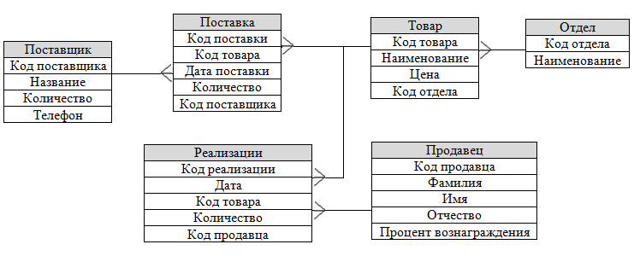

Рис.1 Инфологическая модель база данных

Средства обеспечения целостности данных представлены в виде первичных и внешних ключей, типов полей, контроля значений вводимых данных.

При создании структуры таблиц базы данных устанавливаются ограничения для ввода информации в некоторые поля таблиц.

3 Создание базовых таблиц

Создаем в СУБД Access 2007 новую базу данных «Магазин игрушек» (рис.2).



Рис. 2 База данных «Магазин игрушек»

В режиме конструктора создаем несколько реляционных таблиц, определяем типы полей их свойства и ограничения.

Структура таблицы «Поставщик» (рис.3):

* Код поставщика – ключевое поле числового типа, целое;
* Название – текстовое поле, 40 символов;
* Адрес – текстовое поле, 255 символов;
* Телефон – текстовое поле, 20 символов.

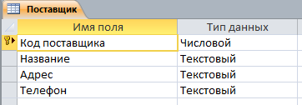

Рис. 3 Структура таблицы «Поставщик»

Структура таблицы «Поставка» (рис.4):

* Код поставки – ключевое поле числового типа, целое;
* Код товара – поле числового типа, целое;
* Дата поставки – поле типа дата/время, краткий формат даты;
* Количество – поле числового типа, целое;
* Код поставщика – поле числового типа, целое.

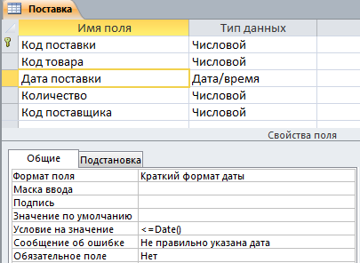

Рис. 4 Структура таблицы «Поставка»

Предполагаем, что цены на товары стабильные, одни и те же товары закупаются по одной и той же цене.

Структура таблицы «Товар» (рис.5):

* Код товара – ключевое поле числового типа, целое;
* Наименование – текстовое поле, 255 символов;
* Цена – денежный тип поля;
* Код отдела – числовое поле, целое.

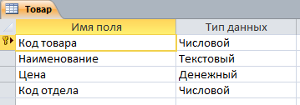

Рис. 5 Структура таблицы «Товар»

Для указания наименования товара необходимо предусмотреть ввод достаточного количества символов, поскольку некоторые значения содержат больше информации, нежели просто название товара.

Структура таблицы «Отдел» (рис.6):

* Код отдела – ключевое поле числового типа, целое;
* Наименование – текстовое поле, 40 символов.

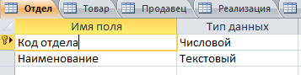

Рис. 6 Структура таблицы «Отдел»

Структура таблицы «Реализация» (рис.7):

* Код реализации – ключевое поле числового типа, длинное целое;
* Дата – поле типа дата/время, краткий формат даты;
* Код товара – числовое поле, целое;
* Количество – числовое поле, целое;
* Код продавца – числовое поле, целое.

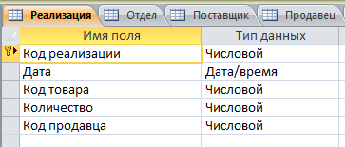

Рис. 7 Структура таблицы «Реализация»

Цена реализации отдельным полем не указывается, ее можно рассчитать с помощью запроса, где коэффициент реализации будет 1,4.

Структура таблицы «Продавец» (рис.8):

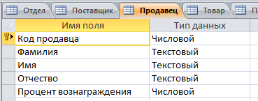

Рис. 8 Структура таблицы «Продавец»

* Код продавца – ключевое поле числового типа, целое;
* Фамилия – текстовое поле, 20 символов;
* Имя – текстовое поле, 20 символов;
* Отчество – текстовое поле, 20 символов;
* Процент вознаграждения – числовое поле, одинарное с плавающей точкой, число десятичных знаков – 3.

Таблицы созданы, первичные ключи определены, назначаем внешние ключи (рис.9).

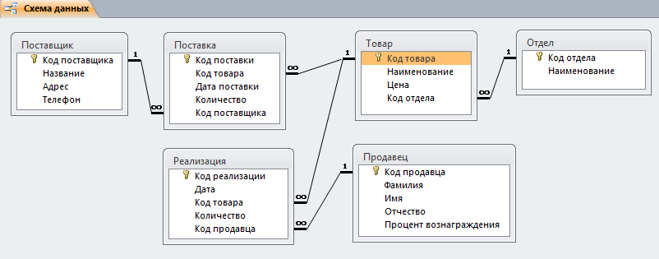

Рис. 9 Схема данных «Магазин игрушек»

При назначении связей между таблицами в свойствах указываем – «Обеспечение целостности данных», «Каскадное обновление связанных полей», «Каскадное удаление связанных записей» (рис.10).

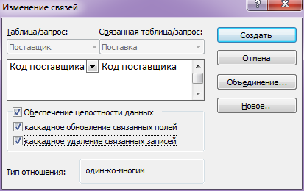

Рис. 10 Назначение связей между таблицами

5 Заполнение таблиц данными

Некоторые таблицы базы данных «Продавец», «Отдел» и «Товар», «Поставщик» можно заполнить в режиме таблиц, а для таблиц «Поставка» и «Реализация» лучше создать формы, которые позволят расположить данные в более удобном виде и обеспечат показ дополнительной информацией.

Заполняем в режиме таблиц таблицы – «Продавец», «Отдел» и «Товар», «Поставщик».

Таблица «Продавец» с данными, (рис.11):

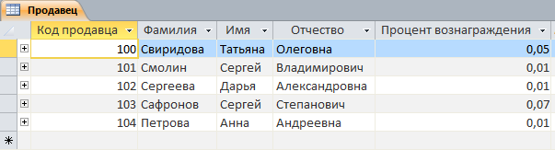

Рис. 11 Таблица «Продавец»

Таблица «Поставщик» с данными, (рис.12):

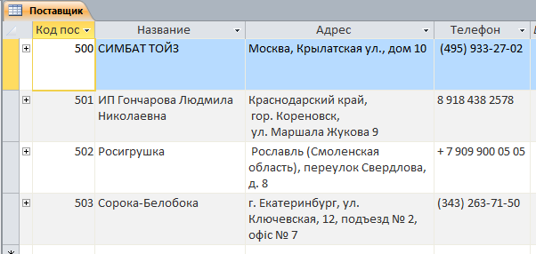

Рис. 12 Таблица «Поставщик»

Таблица «Отдел» с данными, (рис.13):

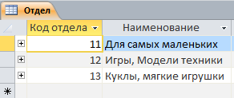

Рис. 13 Таблица «Отдел»

Поскольку магазин игрушек имеет несколько отделов, исходной информации должно быть достаточное количество. Таблица «Товар» имеет 67 записей (рис.14):

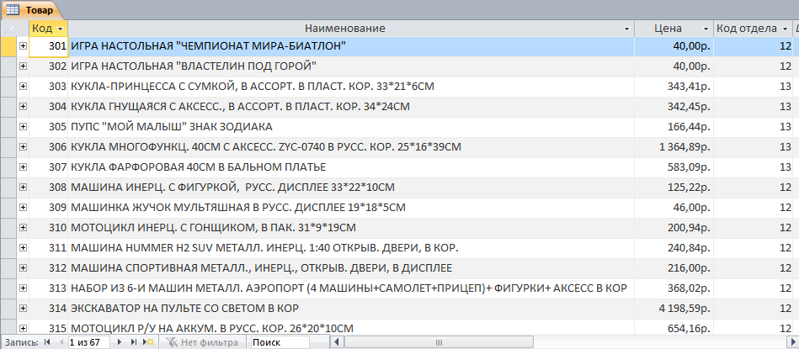

Рис. 14 Таблица «Товар»

Создаем формы для таблиц «Поставка» и «Реализация» и вводим информацию.

Создаем форму «Поставка». В окне свойств формы выбираем таблицу «Поставка» и связываем форму с таблицей (рис.15).

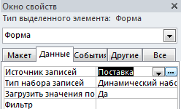

Рис.15 Связь формы с таблицей «Поставка»

Для ввода информации в поля «Код поставки» (рис.16) «Дата поставки» (рис.17), «Количество» (рис.18) размещаем элементы управления «Поле», и в окне свойств устанавливаем связь с полями таблицы

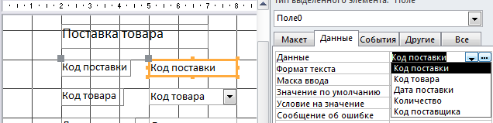

Рис.16 Настройка поля «Код поставки»

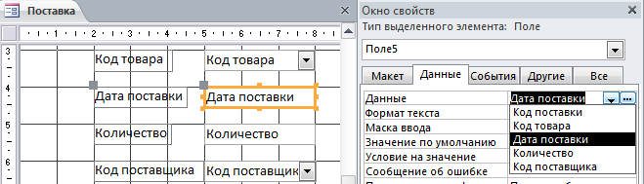

Рис.17 Настройка поля «Дата поставки»

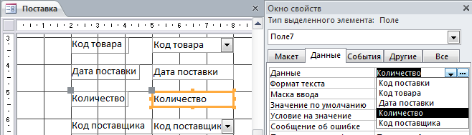

Рис.18 Настройка поля «Количество»

Для ввода данных в поле «Код товара» (рис.19) размещаем в форме элемент управления «Поле со списком», связываем этот элемент с соответствующим полем в таблице «Товар» (рис.20) и выполняем форматирование списков (рис.21). Также настраиваем и поле «Код поставщика».

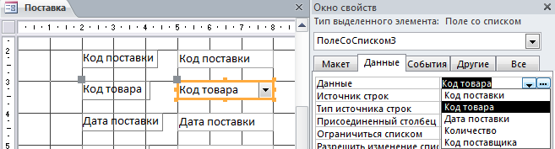

Рис. 19 Настройка поля «Код товара»

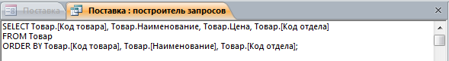

Рис. 20 Запрос для связывания с таблицей «Товар»

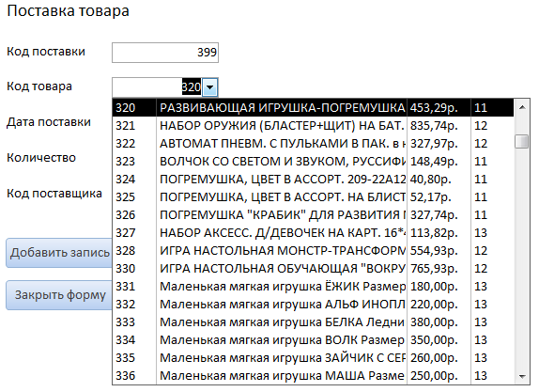

Рис. 21 Поле с раскрытым списком формы «Поставка»

Для ввода в таблицу большого количества записей добавляем на форму элемент «Кнопка», указываем для него категорию «Обработка записей» и действие «Добавить запись» (рис.22). Назначаем текст «Добавить запись», и указываем такое же имя элементу кнопка.

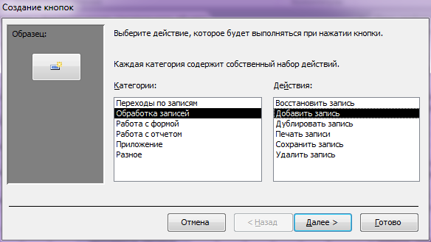

Рис. 22 Выбор категории и действия для элемента «Кнопка»

Аналогично добавляем переходы по записям, закрытие формы. Выполняем стилевое оформление всех элементов формы рис.23.

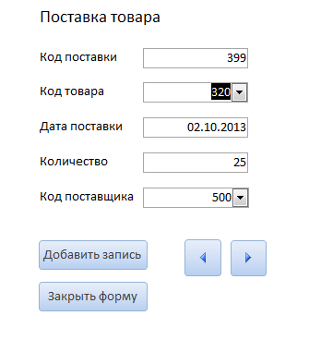

Рис. 23 Форма «Поставка»

Заполняем таблицу «Поставка» (рис.24) с помощью только что созданной формы. Таблица содержит 79 записей.

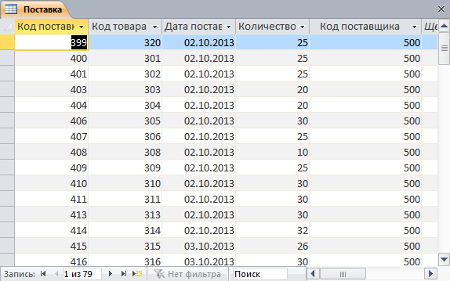

Рис. 24 Таблица «Поставка»

Аналогично в режиме конструктора создаем форму «Реализация» для ввода данных в таблицу «Реализация» (рис.25) и выполняем стилевое оформление всех элементов формы (рис.26).

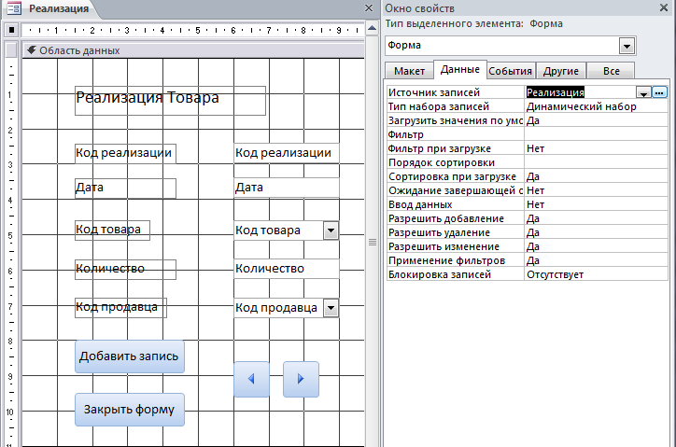

Рис. 25 Форма «Реализация» в конструкторе форм

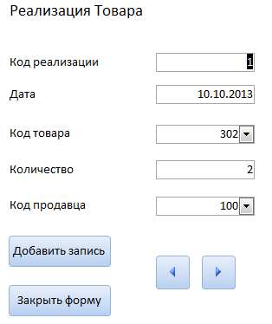

Рис. 26 Форма «Реализация» для заполнения данными

Заполняем таблицу «Реализация» с помощью формы (рис.27).

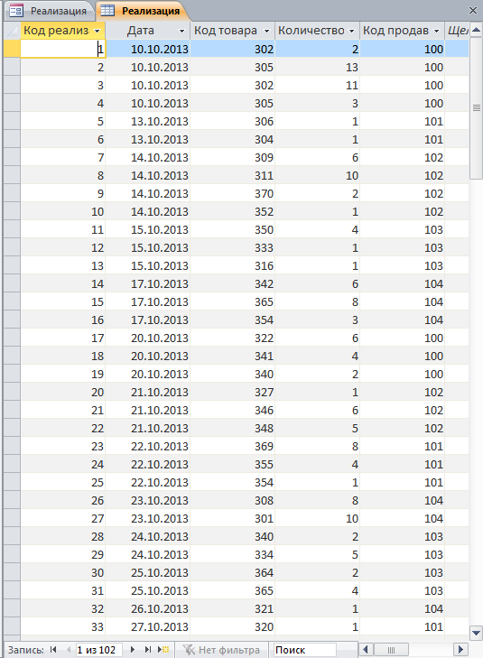

Рис. 27 Таблица «Реализация»

6 Создание запросов и отчетов

Для обеспечения информационной поддержки деятельности магазина игрушек создаем запросы. С их помощью можно получить всю необходимую информацию из БД и представить ее в виде таблиц и отчетов.

## 6.1 Учёт поставщиков и поставок

Для получения данных о поставщиках и объемах их поставок, создаем запрос «Учёт поставщиков и поставок».

В режиме конструктора выбираем три таблицы, определяем в запросе поля «Код поставщика», «Название», «Адрес», «Телефон» из таблиц и два расчетных поля «Количество поставок» и «На сумму». Выполняем группировку по поставщикам и применяем стандартные функции Sum и Count. Внешний вид запроса в окне конструктора представлен на рис.28.

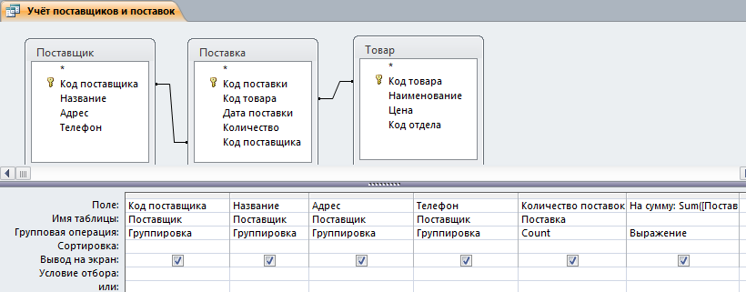

Рис. 28 Запрос «Учёт поставщиков и поставок» в окне конструктора

В режиме SQL запрос представлен на рис.29.

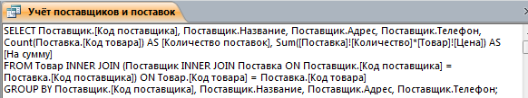

Рис. 29 Запрос «Учёт поставщиков и поставок» в режиме SQL

Результат работы запроса представлен на рис.30.

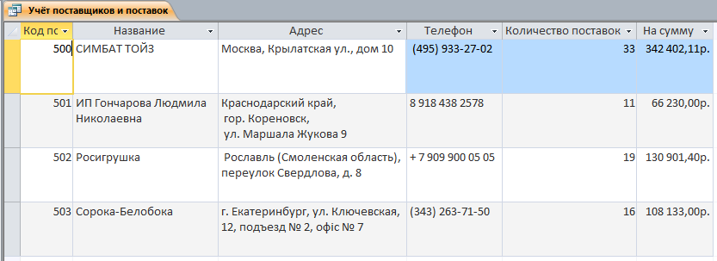

Рис. 30 Результат работы запроса «Учёт поставщиков и поставок»

Результат работы запроса «Учёт поставщиков и поставок» представлен в виде таблицы и отображает всю информацию о поставщиках и объемах их поставок.

## 6.2 Учёт продаж по отделам

Для получения информации о продажах по отделам, создадим два запроса – «Продажа за текущий месяц» для учета за последний месяц и «Учёт продаж по отделам» для учета всех продаж за весь период работы магазина игрушек.

Создаем запрос «Продажа за текущий месяц». В режиме конструктора выбираем две таблицы, определяем в запросе поля «Дата», «Месяц», «Год», «Код товара», «Наименование», «Количество», «На сумму». Выполняем группировку, применяем стандартную функцию Sum и указываем условия отбора – текущий месяц (Month(Date())) и текущий год (Year(Date())). Запрос в режиме конструктора представлен на рис.31.

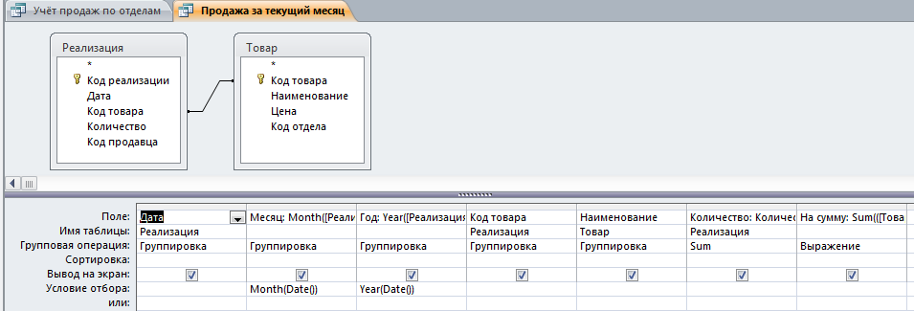

Рис. 31 Запрос «Продажа за текущий месяц» в режиме конструктора

Запрос в режиме SQL представлен на рис.32.

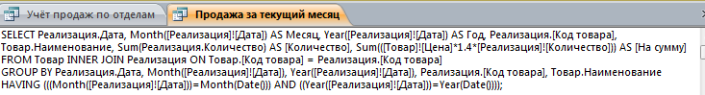

Рис. 32 Запрос «Продажа за текущий месяц» в режиме SQL

Результат работы запроса представлен на рис.33.

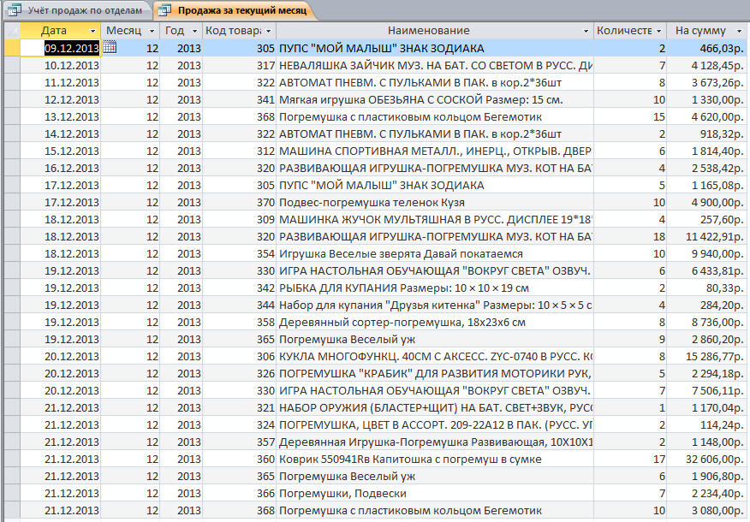

Рис. 33 Результат работы запроса «Продажа за текущий месяц»

Результат работы запроса «Продажа за текущий месяц» представлен в виде таблицы и отображает всю информацию по продажам магазина за текущий месяц.

Создаем запрос «Учёт продаж по отделам». В режиме конструктора выбираем три таблицы, определяем в запросе поля «Код отдела», «Наименование», «Всего продаж», «На сумму». Выполняем группировку, по отделу, применяем стандартные функции Sum и Count и создаем формулу для вычисления суммы продаж по отделу. Запрос в окне конструктора представлен на рис.34.

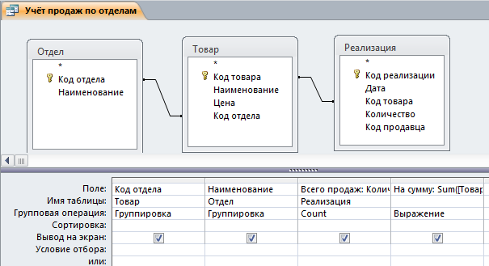

Рис. 34 Запрос «Учёт продаж по отделам» в режиме конструктора

Запрос в режиме SQL представлен на рис.35.

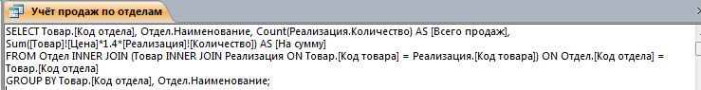

Рис. 35 Запрос «Учёт продаж по отделам» в режиме SQL

Результат работы запроса представлен на рис.36.

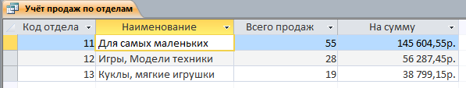

Рис. 36 Результат работы запроса «Учёт продаж по отделам»

Магазин реализует товар с коэффициента реализации 1,4.

Результат работы запроса «Учёт продаж по отделам» представлен в виде таблицы и отображает всю информацию о продажах по отделам магазина игрушек.

## 6.3 Подсчёт остатков товаров (по отделам)

Для подсчета остатков товаров (по отделам) создадим два дополнительных запроса «Поставлено», «Продано», а затем выполним поставленную задачу подсчета остатков товаров (по отделам) в виде запроса «Подсчёт остатков товаров (по отделам)» и отчета «Подсчёт остатков товаров (по отделам)».

Создаем запрос «Поставлено». В режиме конструктора выбираем две таблицы, определяем в запросе поля «Код товара», «Наименование», «Количество». Выполняем группировку, по товару, применяем стандартную функцию Sum. Запрос в окне конструктора представлен на рис.37.

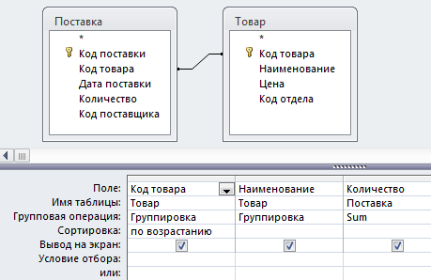

Рис. 37 Запрос «Поставлено» в режиме конструктора

Запрос в режиме SQL представлен на рис.38.



Рис. 38 Запрос «Поставлено» в режиме SQL

Создаем запрос «Продано». В режиме конструктора выбираем две таблицы, определяем в запросе поля «Код товара», «Наименование», «Количество». Выполняем группировку, по товару, применяем стандартную функцию Sum. Запрос в окне конструктора представлен на рис.39.

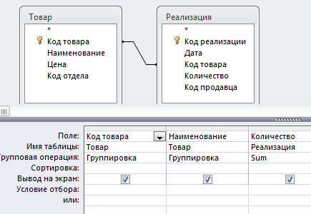

Рис. 39 Запрос «Продано» в режиме конструктора

Запрос в режиме SQL представлен на рис.40.



Рис. 40 Запрос «Продано» в режиме SQL

Создаем запрос «Подсчёт остатков товаров (по отделам)». В режиме конструктора выбираем одну таблицу и два запроса, определяем в запросе поля, выполняем группировку по отделу, сортируем по возрастанию и создаем формулу для расчета остатка товара. Запрос в окне конструктора представлен на рис.41.

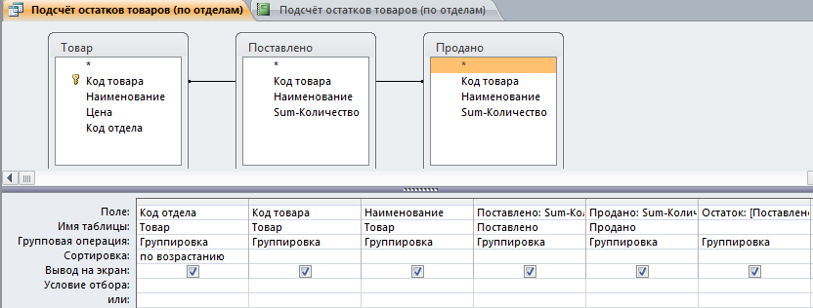

Рис. 41 Запрос в режиме конструктора

Запрос в режиме SQL представлен на рис.42.

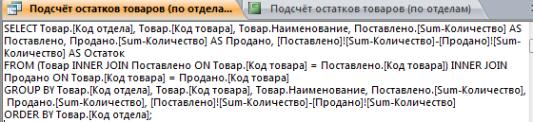

Рис. 42 Запрос в режиме SQL

Результат работы запроса представлен на рис.43.

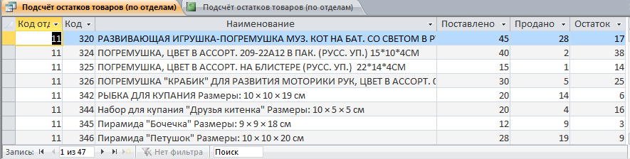

Рис. 43 Результат работы запроса

С помощью мастера отчетов создаем отчет «Подсчёт остатков товаров (по отделам)». Выбираем все поля запроса, указываем уровни группировки по отделам, выбираем порядок сортировки, указываем итоговые значения (Sum), определяем макет отчета, ориентацию и задаем имя отчета «Подсчёт остатков товаров (по отделам)».

Форматируем отчет в режиме конструктора. Изменяем названия полей, ширину строк и столбцов, шрифты отдельных элементов, добавляем разделительные линии, изменяем фон заголовка. Вид откорректированного отчета в режиме конструктора представлен на рис.44.

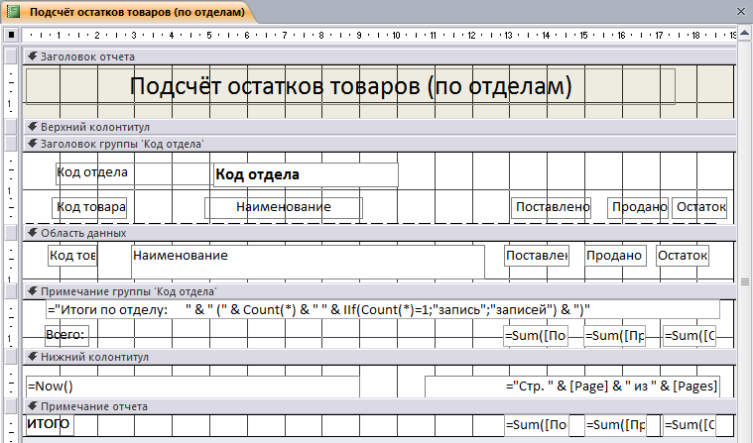

Рис. 44 Отчет в режиме конструктора

СУБД Access позволяет выполнять группировку данных по разным критериям. Для данного задания эта возможность подходит как нельзя лучше.

Вид отчета в режиме представления отчета на рис.45.

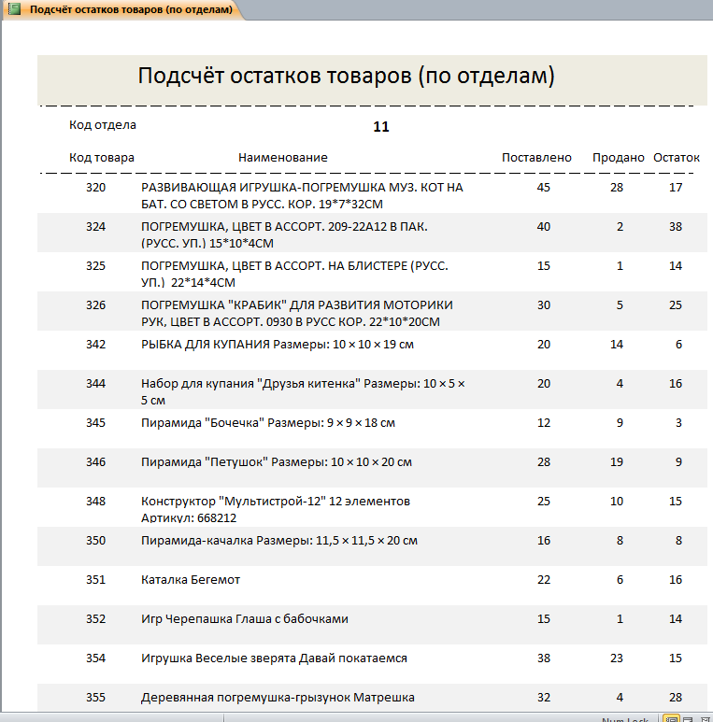

Рис. 45 Отчет в режиме представления отчета

Отчет отображает всю информацию об остатках товаров по отделам, с вычислением общего количества и всего.

## 6.4 Оформление заказов на товары, запасы которых подходят к концу

Заявку на заказ товаров, запасы которых подходят к концу, выполним в виде отчета «Товары, запасы которых подходят к концу», где укажем группировку данных по поставщикам.

В режиме конструктора создаем запрос «Товары, запасы которых подходят к концу». Выбираем три таблицы «Поставщик», «Поставка», «Товар» и один запрос «Подсчёт остатков товаров (по отделам)». Определяем поля запроса, указываем сортировку по возрастанию и условия отбора – если количество меньше 10 штук товара.

Запрос в окне конструктора представлен на рис.46.

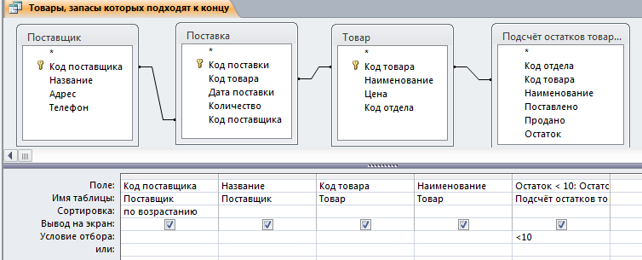

Рис. 46 Вид запроса в окне конструктора

Запрос в режиме SQL запрос представлен на рис.47.

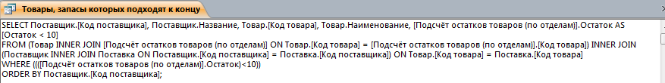

Рис. 47 Запрос в режиме SQL

Результат работы запроса представлен на рис.48.

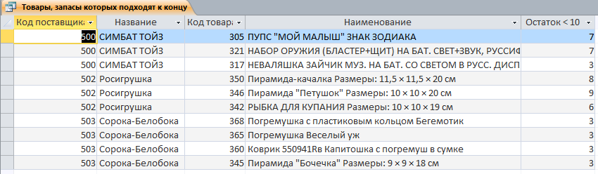

Рис. 48 Результат работы запроса

Теперь с помощью мастера отчетов создаем отчет «Товары, запасы которых подходят к концу». Выбираем все поля запроса, указываем уровни группировки по коду поставщика и по наименованию поставщика, выбираем порядок сортировки, определяем макет отчета, ориентацию отчета и задаем имя отчета «Товары, запасы которых подходят к концу».

Форматируем отчет в режиме конструктора. Изменяем названия полей, ширину строк и столбцов, шрифты отдельных элементов, добавляем разделительные линии, изменяем фон заголовка.

Вид откорректированного отчета в режиме конструктора представлен на рис.49.

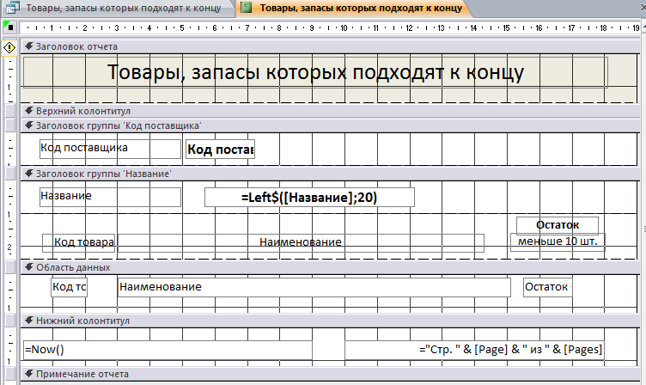

Рис. 49 Отчет в режиме конструктора

Отчет в режиме просмотра представлен на рис.50.

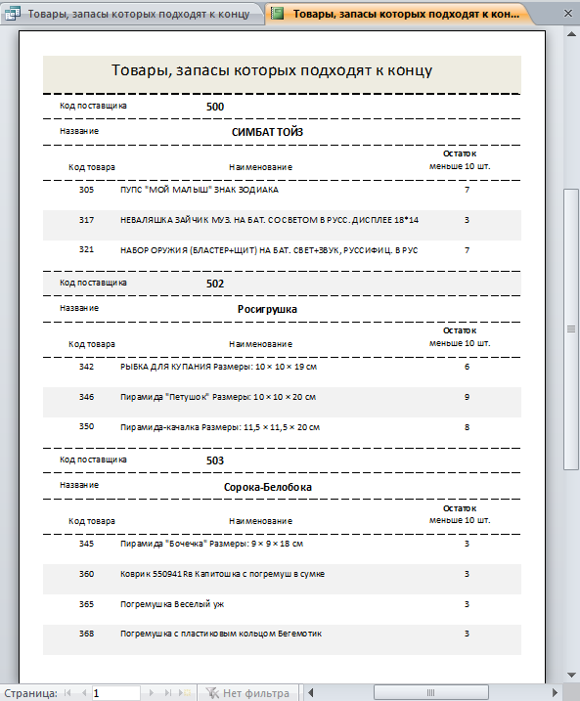

Рис. 50 Отчет в режиме просмотра

Заявка в виде отчета «Товары, запасы которых подходят к концу» на заказ товаров, отображает всю информацию о товарах, которые срочно надо заказать магазину игрушек.

## 6.5 Подведение финансовых итогов дня

Финансовые итоги, выполним в виде отчета «Финансовые итоги дня», где выполним группировку информации по отделам с подсчетов всех показателей. Для этого создадим запрос для выбора необходимой информации и на его основе представим отчет.

В режиме конструктора создаем запрос «Финансовые итоги дня». Выбираем три таблицы, определяем поля запроса, выполняем группировку, указываем порядок сортировки, применяем стандартную функцию Sum и создаем формулу для расчета – на какую сумму продано товаров.

Запрос в окне конструктора представлен на рис.51.

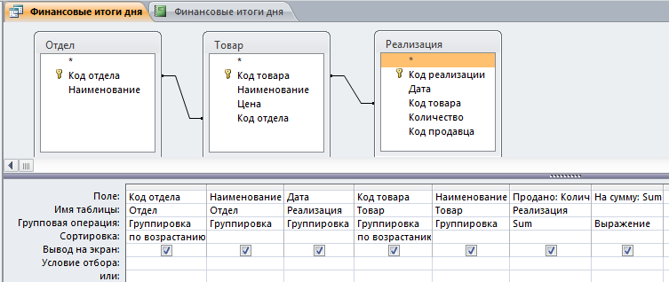

Рис. 51 Вид запроса в окне конструктора

Результат работы запроса представлен на рис.52.

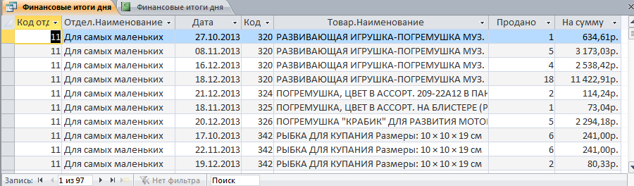

Рис. 52 Результат работы запроса

Запрос в режиме SQL запрос представлен на рис.53.

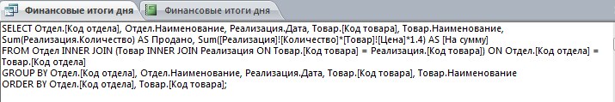

Рис. 53 Запрос в режиме SQL

Теперь с помощью мастера отчетов создаем отчет «Финансовые итоги дня». Выбираем все поля запроса, указываем уровни группировки по коду отдела и по дате, выбираем порядок сортировки, определяем макет отчета, ориентацию отчета и задаем имя отчета «Финансовые итоги дня».

Форматируем отчет в режиме конструктора. Изменяем названия полей, ширину строк и столбцов, шрифты отдельных элементов, добавляем разделительные линии, изменяем фон заголовка. Вид откорректированного отчета в режиме конструктора представлен на рис.54.

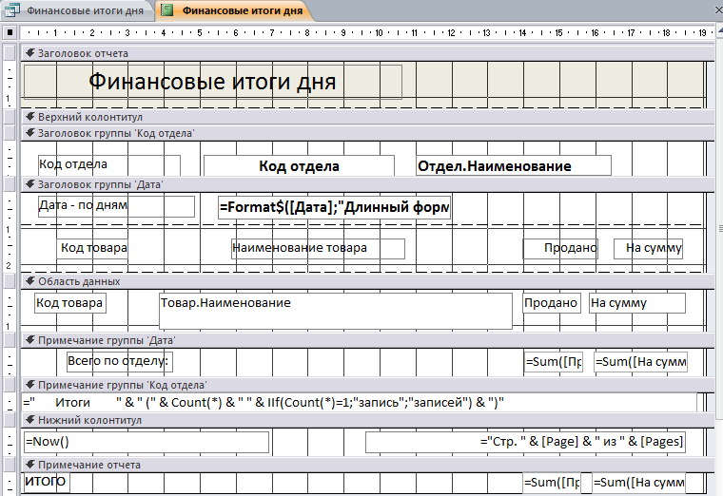

Рис. 54 Отчет в режиме конструктора

Отчет в режиме представления отчета представлен на рис.55.

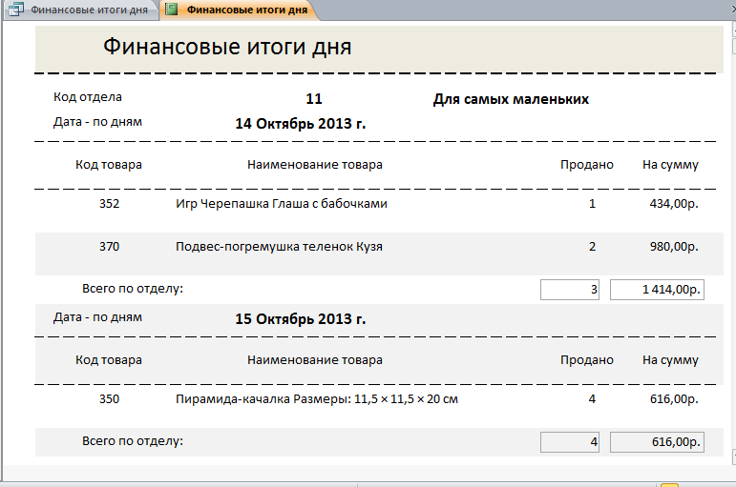

Рис. 55 Отчет в режиме представления

Отчет «Финансовые итоги дня» по отделам и в целом по магазину, отображает всю информацию о товарах, которые были проданы.

## 6.6 Анализ результативности работы продавцов (для премирования)

Создадим два запроса «Анализ результативности работы продавца», для информации о работе конкретного продавца и «Анализ результативности работы продавцов», для общей информации о работе всех продавцов в магазине. Полученные данные представим в виде отчетов.

Создаем параметрический запрос «Анализ результативности работы продавца», в качестве параметра – фамилия конкретного продавца (рис.56).

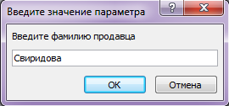

Рис. 56 Ввод параметра в запросе

В режиме конструктора выбираем четыре таблицы, определяем в запросе поля, выполняем группировку, сортируем по возрастанию и создаем формулы.

Формула – для расчета стоимости товара, который был продан продавцом, представлена на рис.57. Формула – для расчета вознаграждения продавцу от проданного товара представлена на рис.58.



Рис. 57 Формула – для расчета стоимости товара



Рис. 58 Формула – для расчета вознаграждения продавцу

Запрос в режиме SQL представлен на рис.59.

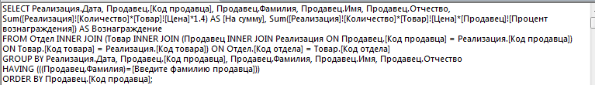

Рис. 59 Запрос в режиме SQL

Запрос в окне конструктора представлен на рис.60.

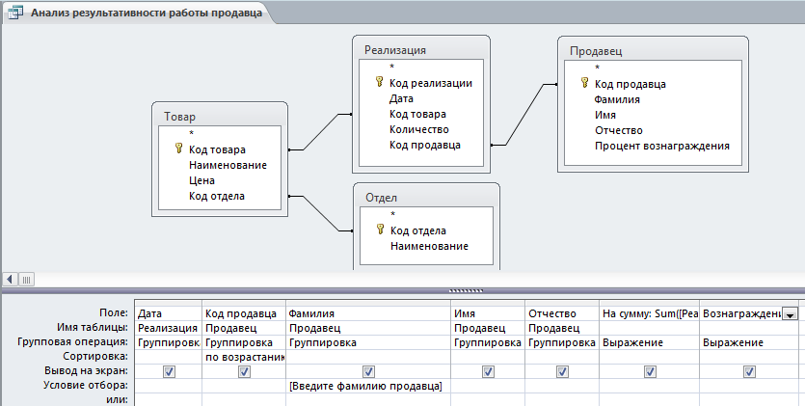

Рис. 60 Запрос в режиме конструктора

Результат работы запроса представлен на рис.61.

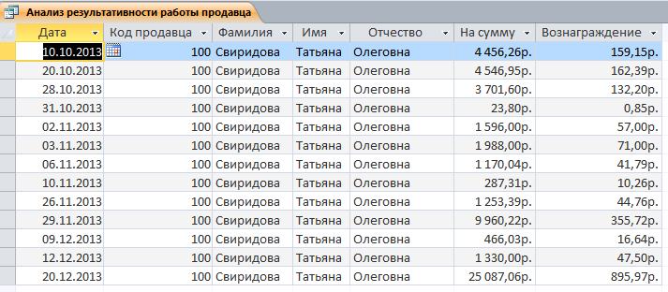

Рис. 61 Результат работы запроса

С помощью мастера отчетов создаем отчет «Анализ результативности работы продавца». Выбираем все поля запроса, указываем уровни группировки по месяцам, выбираем порядок сортировки, указываем итоговые значения (Sum), определяем макет отчета, ориентацию и задаем имя отчета «Анализ результативности работы продавца».

Форматируем отчет в режиме конструктора. Изменяем название некоторых полей, расположение некоторых полей, ширину строк и столбцов, шрифты отдельных элементов, добавляем разделительные линии, изменяем фон заголовка.

Вид отчета в режиме просмотра отчета на рис.62.

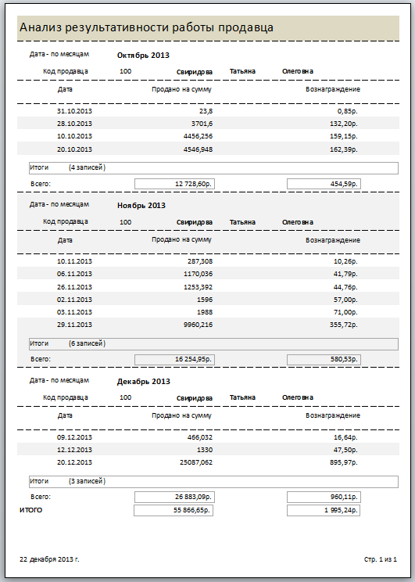

Рис. 62 Отчет в режиме просмотра

Вид откорректированного отчета в режиме конструктора представлен на рис.63.

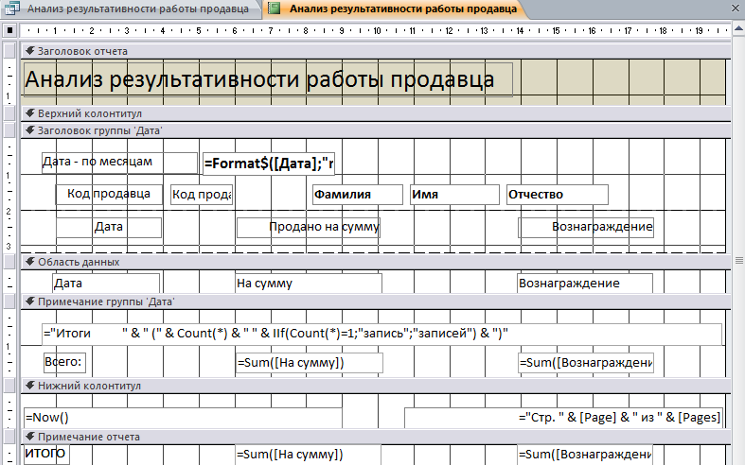

Рис. 63 Отчет в режиме конструктора

Отчет «Анализ результативности работы продавца» отображает всю информацию о работе конкретного продавца, с вычислением общей суммы и всего.

Аналогично предыдущему, создаем обычный запрос без параметров «Анализ результативности работы продавцов».

В режиме конструктора выбираем четыре таблицы, определяем в запросе поля, выполняем группировку, сортируем по возрастанию и создаем формулы.

Запрос в режиме SQL представлен на рис.64.

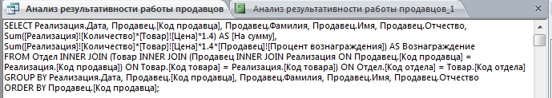

Рис. 64 Запрос в режиме SQL

Запрос в окне конструктора представлен на рис.65.

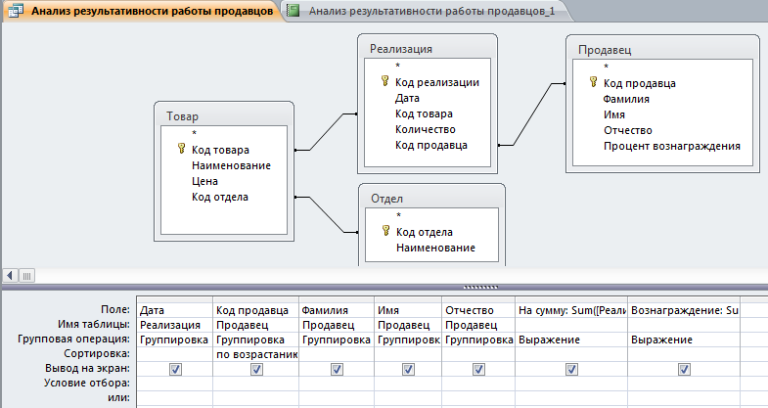

Рис. 65 Запрос в режиме конструктора

Результат работы запроса представлен на рис.66.

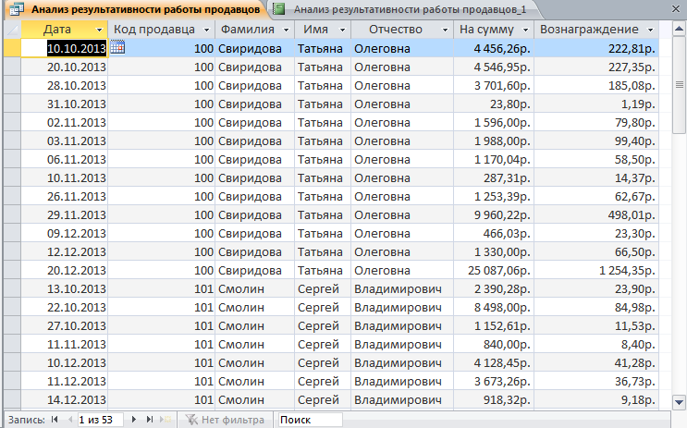

Рис. 66 Результат работы запроса

С помощью мастера отчетов создаем отчет «Анализ результативности работы продавцов». Выбираем все поля запроса, указываем уровни группировки по месяцам, выбираем порядок сортировки, указываем итоговые значения (Sum), определяем макет отчета, ориентацию и задаем имя отчета «Анализ результативности работы продавцов».

Форматируем отчет в режиме конструктора. Изменяем название некоторых полей, расположение некоторых полей, ширину строк и столбцов, шрифты отдельных элементов, добавляем разделительные линии, изменяем фон заголовка.

Вид отчета в режиме просмотра отчета на рис.67.

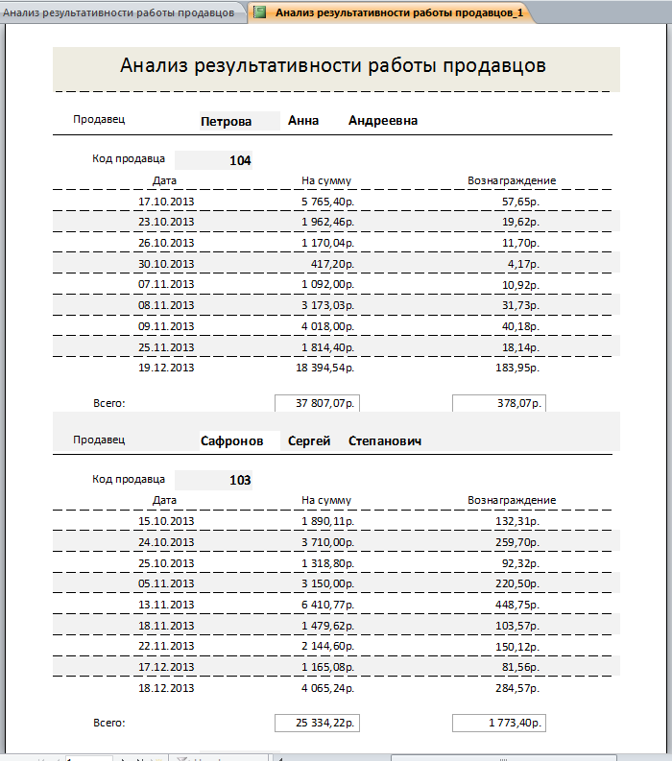

Рис. 67 Отчет в режиме просмотра

Вид откорректированного отчета в режиме конструктора на рис.68.

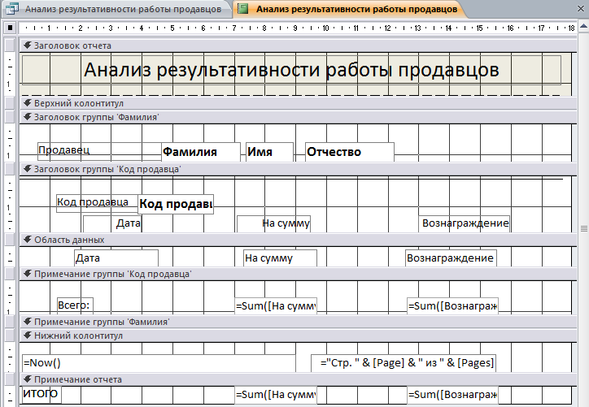

Рис. 68 Отчет в режиме конструктора

Отчет «Анализ результативности работы продавцов» отображает всю информацию о работе каждого продавца, с вычислением общей суммы и всего.

## 6.7 Анализ объёмов продаж по дням недели и по месяцам

Объёмы продаж по дням недели и по месяцам лучше просматривать с помощью отчетов по каждому конкретному месяцу года. Для реализации этой задачи создадим сначала запрос для выбора необходимой информации и ее представления.

В режиме конструктора создаем запрос «Анализ объёмов продаж по дням недели и по месяцам», в качестве параметра – номер месяца года (рис.69).

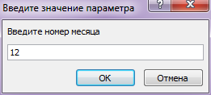

Рис. 69 Ввод параметра в запросе

Выбираем две таблицы, определяем поля запроса.

Для выполнения поставленной задачи создаем поле «Месяц» с функцией Month (рис.70) и с параметром.



Рис. 70 Применение функции Month

Создаем поле «День недели» с функциями WeekdayName и Weekday (рис.71)



Рис. 71 Применение функций WeekdayName и Weekday

Выполняем в запросе группировку, применяем стандартную функцию Sum и создаем формулу расчета суммарной стоимости товара.

Запрос в режиме конструктора представлен на рис.72.

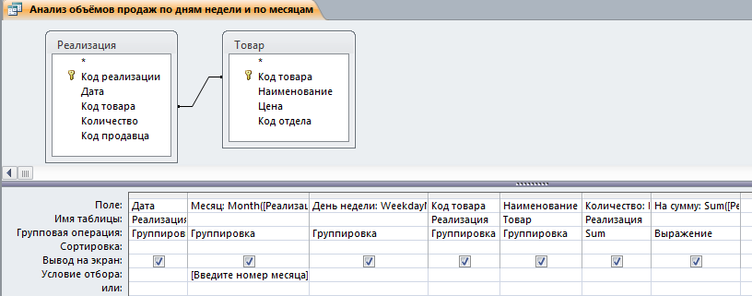

Рис. 72 Запрос в режиме конструктора

Запрос в режиме SQL на рис.73.

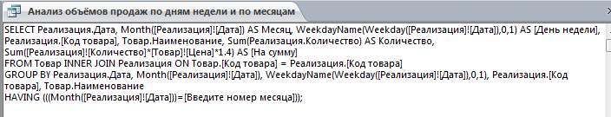

Рис. 73 Запрос в режиме SQL

Результат работы запроса представлен на рис.74.

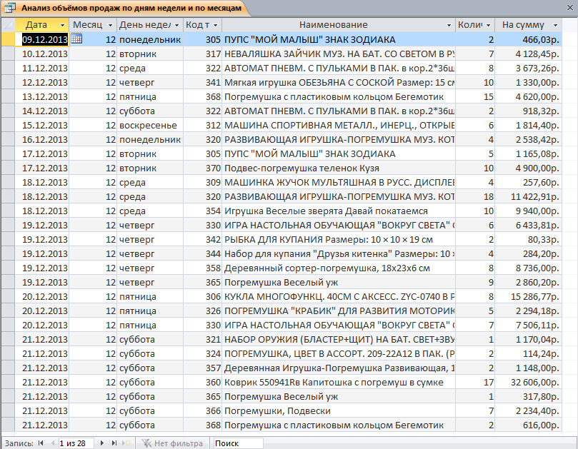

Рис. 74 Результат работы запроса

Теперь с помощью мастера отчетов создаем отчет. Выбираем все поля запроса, указываем уровни группировки по месяцам и по дням недели (рис.75), выбираем порядок сортировки (рис.76), указываем итоговые значения Sum (рис.77), определяем макет отчета – структура, ориентацию (рис.78) и задаем имя отчета «Анализ объёмов продаж по дням недели и по месяцам».

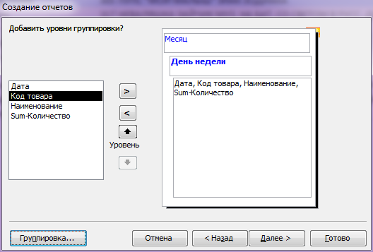

Рис. 75 Группировки по месяцам и по дням недели

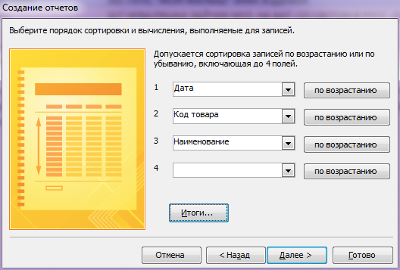

Рис. 76 Порядок сортировки

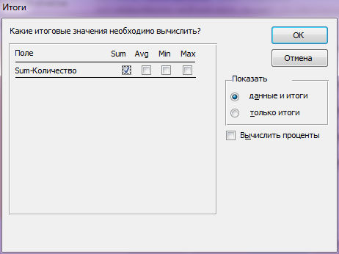

Рис. 77 Итоговые значения Sum

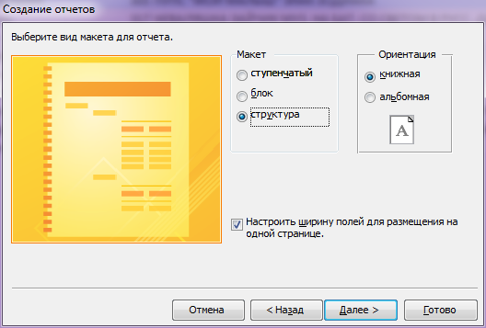

Рис. 78 Макет отчета

Форматируем отчет в режиме конструктора. Вид откорректированного отчета в режимах конструктора и представления на рис.79, рис.80.

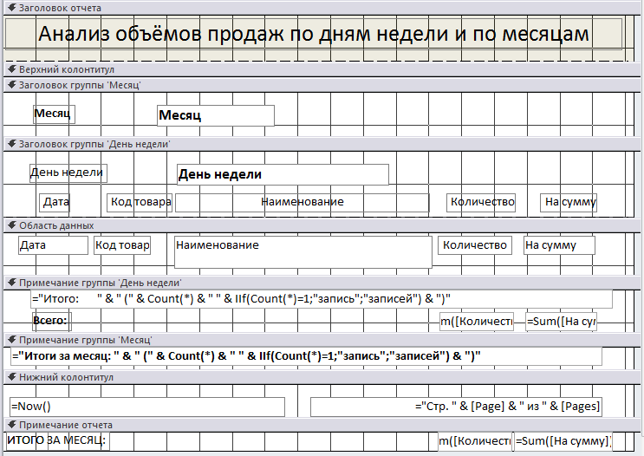

Рис. 79 Отчет в режиме конструктора

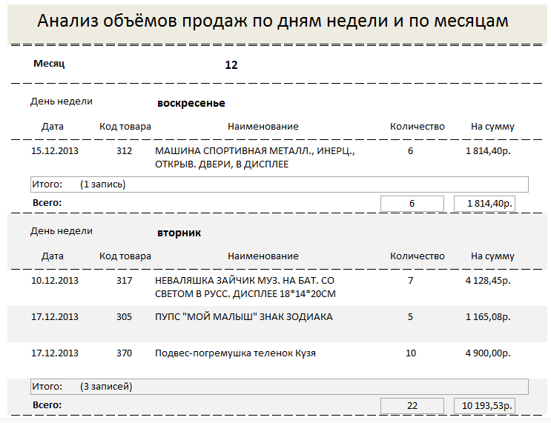

Рис. 80 Отчет в режиме представления

Отчет «Анализ объёмов продаж по дням недели и по месяцам» отображает всю информацию по объёмам продаж по дням недели и по месяцам.

Любой месяц можно легко просмотреть и обработать, для этого достаточно просто указать его номер.

Спроектированный отчет позволил выполнить задачи размещения и оформления, взятых из базы данных сведений по указанному критерию с подсчетами сумм.

# Список литературы

1. Кириллов, В.В. Введение в реляционные базы данных / В.В. Кириллов, Г.Ю. Громов. - СПб: БХВ - Петербург, 2009 - 464c.
2. Гурвиц Г. А. Microsoft Access 2010. Разработка приложений на реальном примере. – СПб.: БХВ-Петербург, 2010. – 496 с.
3. Илюшечкин, В.М. Основы использования и проектирования баз данных : учеб. пособие / В.М. Илюшечкин. - М.: Юрайт, 2010 - 213c.
4. Базы данных: Учебник для высших учебных заведений / Под ред. Хомоненко А.Д., Цыганков В.М., Мальцев М.Г.. - доп.- СПб: КОРОНА принт, 2002 - 672c.
5. Информатика: Практикум по технологии работы на компьютере. Учебное пособие / Под ред. Н.В. Макаровой. 3-е изд. М.: Финансы и статистика, 2009.
6. Проектирование информационного обеспечения информационных систем: учебное пособие / К.Г. Анисимов. – Барнаул: Изд-во Алт. ун-та, 2005. – 30 с.
7. Глушаков, С.В. Базы данных: Учебный курс / С.В. Глушаков, Д.В. Ломотько. - М.: АСТ, 2001. – 504 c.
8. Мишенин, А.И. Теория экономических информационных систем: учебник / А.И. Мишенин. – М.: Финансы и статистика, 2008. - 240 с.